Projekt Musikdienst Raptify

**Anwendung und Zweck**

Ich möchte eine Applikation wie eine Art Mediaplayer erstellen. Man kann vom Internet gespeicherte Lieder abspielen und überspringen. Auch sollte man die Cover Art des Liedes sehen und bei welcher Sekunde das Lied vorangeschritten ist. Ich versuche das GUI verständlich aufzubauen und orientiere mach an dem von Spotify (Audiostreamingdienst). Optional: zuletzt gespielte Lieder anzeigen, Favoriten hinzufügen, Lieder Suchen(link) auf YT mittels Eingabe Feld und abspielen (speichern in Mediathek).

Inspiration : <https://codepen.io/himalayasingh/pen/QZKqOX>

**Design**

Raptify

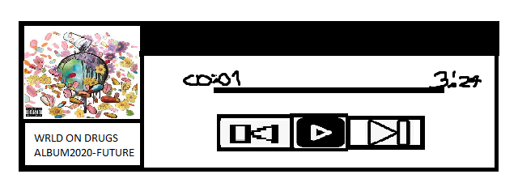

**Zeitplan/Einteilung**

10.5.21: Code der Inspiration ganz genau studieren, plus Verbesserungen beim GUI oder noch Ergänzungen

17.05 Code studieren, Herausfinden wie man es erstellen kann und wie man es veröffentlich: richtige Tools finden, dokumentieren, Klassendiagramm erstellen

31.05 Testen ob ein Bild etc. angezeigt wird, dokumentieren, Klassendiagramm verbessern, Zwischenpräs. erstellen

07.06 weiter Testen, evtl. mit der Umsetzung anfangen

14.06 Anfangen das Projekt umzusetzen, doku, Testen (Postman oder so)

28.6 langsam zum Schluss kommen mit dem Programmieren, Testen, Präsentation erstellen, CSS verbessern)

05.07 Verbessern falls noch Fehler, präsentieren



Raptify